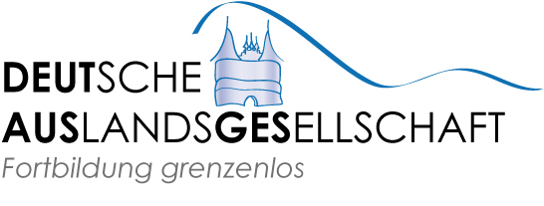
Institut für Lehrerfortbildung
Tomskaja 19
RUS-236041 Kaliningrad KOBERG 2, D-23552 LÜBECK www.deutausges.de
____________________________________________________________________

Seminar zur aktuellen Landeskunde
für Deutschlehrkräfte aus Polen und Russland in Kaliningrad
vom 12.02. - 13.02.2016

Tagungsort: Institut für Lehrerfortbildung, Tomskaja 19, 236041 Kaliningrad

Seminarleitung: Elena Grutskaya (Institut für Lehrerfortbildung - Orga)
Julia Birnbaum-Crowson (Hamburg; freie Mitarbeiterin der Deutschen
Auslandsgesellschaft – Orga/Fortbildung)

Freitag 15.00 Uhr Begrüßung, Kennenlernen, Organisatorisches
12.02.
15.30 - Workshop mit Julia Birnbaum-Crowson
18.00 Uhr Einsatz von Liedern im DaF-Unterricht
[zwischendurch Kaffeepause, ca. 17.00-17.15 Uhr]

19.30 Uhr gemeinsames Abendessen (Restaurant in der Nähe des Instituts)

Samstag 9.00 - Workshop mit Henning Christiansen (Fachschaftsberater der
13.02. 10.30 Uhr Zentralstelle für das deutsche Auslandsschulwesen in Kaliningrad)
Comedy im Deutschunterricht?

10.30 Uhr Kaffeepause

11.00 - Vortrag von Julia Birnbaum-Crowson
12.30 Uhr Feste Feiern in Deutschland 2016. Eine Vorausschau

12.45 Uhr gemeinsames Mittagessen (in der Nähe des Instituts)
14.00 - Workshop mit Julia Birnbaum-Crowson
15.30 Uhr Schwierige deutsche Grammatik? Perfekt!
Spielerische und kommunikative Übungen zu verschiedenen Themengebieten der Grammatik

15.30 - Seminarauswertung mit Julia Birnbaum-Crowson
16.00 Uhr

D-23552 Lübeck, im November 2015 – he (Änderungen vorbehalten)

